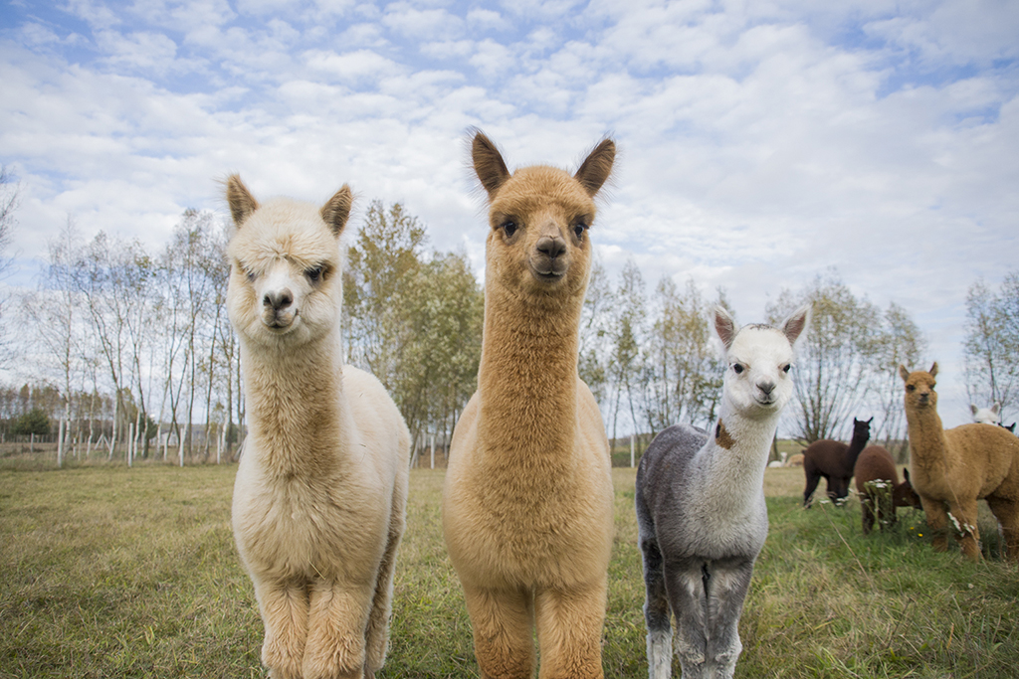

Informujemy, że w dniu 22 kwietnia nasze przedszkole odwiedzą Alpaki.

Wszystkie dzieci będą uczestniczyć w darmowych warsztatach z alpakami.
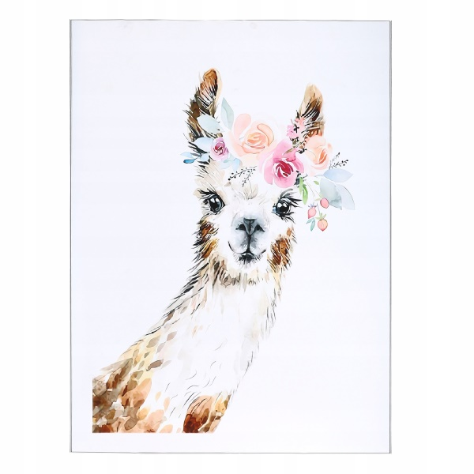
W tym dniu zostaną także wykonane pamiątkowe zdjęcia oraz zdjęcia
absolwentów kończących przedszkole.

